Billal BOUZERZARA

Monteur
Installations sanitaires

Formations et diplômes
2022-2023 :
LP G. Cisson, Toulon
1ère bac pro Maintenance et Efficacité Energétique

2020-2021 :
Collège La Marquisanne, Toulon

Diplômes obtenus : Diplôme National du Brevet

Centres d’intérêt
Football

Automobile

Plage
Jeux vidéo

Atouts
Drôle
Poli
Positif
Souriant
Né le 25/11/2006
82 impasse des anémones
83200 TOULON

Téléphone
06.14.99.08.19
Billelbzr83@hotmail.com

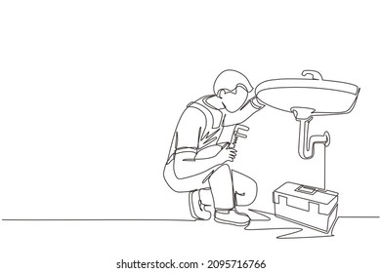

Expériences Professionnelles
Du 15/05/2023 au 26/05/2023 stage en plomberie, Activ Plomberie
- Installation d’un pare-douche
- Pose de radiateurs
- Pose de WC

Du 09/05/2023 au 12/05/2023 stage en menuiserie aluminium, Mentor Alu
- Entretien de l’atelier
- Pose de fenêtres
- Changement de vitres

Du 16/05/2022 au 03/06/2022 stage en plomberie, Nico Plomberie
- Changement de radiateurs
- Installation d’une salle de bain : pose d’une douche, d’un WC

Du 03/03/2022 au 20/03/2023 stage en électricité, Théâtre Liberté
- Changement de spots, luminaires

